02古代世界的帝国与文明的交流
注意事项：
1．答卷前，考生务必将自己的姓名、准考证号填写在答题卡上。
2．答选择题时，选出每小题答案后，用铅笔把答题卡对应题目的答案标号涂黑。如需改动，用樟皮擦干净后，再选涂其它答案标号。答非选择题时，将答案写在答题卡上。写在本试卷上无效。
3．考试结束后，将本试卷和答题卡一并交回。
一、选择题：本题共16小题，每小题3分，共48分。在每小题给出的四个选项中，只有一项符合题目要求。

1．公元前1世纪，意大利爆发了为争取公民权的"同盟战争"，起义者多次打败罗马军队。公元前90年至前89年，罗马统治者相继颁发一系列法律，授予未参加暴动和限期退出起义的同盟者以公民权。这些法律
A．体现了社会各阶级的利益与要求 B．增强了罗马帝国内部凝聚力
C．表明罗马统治者丧失立法主导权 D．扩大了罗马统治的社会基础
2．罗马帝国是古代地中海地区的文明集大成者和希腊、东方文明的传播者，其文化成就对后世的欧洲有深远的影响。下列叙述正确的是
①通过丝绸之路与汉王朝有经济文化交流
②建造集希腊柱式与罗马圆顶式的万神股
③形成广泛借鉴外邦人法规的万民法体系
④西塞罗发展了斯多亚学派的自然法思想
A．①②③ B．①②④ C．①③④ D．②③④
3．如何看待个人修养，东西方思想家中有的认为“谈论别人的隐私是最大的罪恶”，有的认为“质胜文则野，文胜质则史”，有的思想家提出：“良知良能，愚夫愚妇与圣人同”。下列人物中，明确表达上述主张的有
①苏格拉底②亚里士多德③孔子④王守仁
A．①②③ B．②③④ C．①③④ D．①②④
4．《后汉书·西域传》记载：和帝永和九年（公元97年），“都护班超遣甘英使大秦，抵条支”。史籍记载的“大秦”应是
A．古巴比伦 B．大月氏 C．罗马帝国 D．波斯帝国
5．古埃及文明是自信而乐观的，这在一定程度上是因为与每年会爆发毁灭性的、不可预测的洪水的底格里斯河和幼发拉底河不同，尼罗河是一条温和的、可预测的大河。下列属于尼罗河对古埃及文明贡献的是
①定期泛滥，有利于农业生产的发展②提供了连通上下埃及的交通条件
③尼罗河的莎纸被加工成古埃及主要的书写材料④在与洪水斗争过程中诞生了洪水和方舟的传说
A．①②③ B．①②④ C．①③④ D．①②③④
6．下列帝国首次实现两河流域统一的是
A．埃及新王国 B．亚述帝国 C．古巴比伦王国 D．波斯帝国
7．学习历史要关注文明发展中的重要时期。在罗马某位皇帝统治时期（98-117年），社会经济繁荣昌盛，国力达到顶峰。这一时期的罗马
①万民法体系发展 ②斯多亚学派兴起 ③万神殿最终建成 ④图拉真广场修建
A．①④ B．②③ C．①②④ D．①③④
8．《查士丁尼法典》规定，“奴隶和隶农须无条件地服从主人，服从“命运”，凡逃亡者必加严惩……奴隶不堪主人虐待的，官厅得强迫主人出卖之，并重申无故杀戮奴隶的，按杀人罪处理”。该法律条文
A．重在维护帝国统治秩序 B．体现了公平公正的法理精神
C．旨在顺应商品经济发展 D．反映了统治者注重人文关怀
9．公元前28年，屋大维被元老院授予“元首”称号，第二年又被尊为“奥古斯都”，罗马帝国建立。元首制是罗马独特的政体形式，有中国学者认为，把“元首”翻译为“皇帝”是错误的，因为元首是“第一公民”，其权力来自公民的授权，而皇帝是“天子”，其权力来自上天。由此推断，这一时期的罗马
A．社会发展水平较低 B．权力尚未实现集中
C．神权意识十分淡薄 D．依然存有民主因素
10．雅典公民大会的会址在雅典卫城西面一个小山丘上。据考古学家推测扩建前的会场能容纳6500人。公元前340年，会场经扩建后，最多也仅能容纳8000人。这说明经常出席公民大会的人数只在6000至8000人之间。而公元前431年，雅典男性公民多达42000人。由此可见
A．雅典民主理论与实践之间存在一定的落差
B．雅典男性公民对城邦的集体事务漠不关心
C．参加公民大会人数越来越少，雅典民主走向衰落
D．伯里克利执政时代是雅典民主政治的“黄金时代”
11．在古代雅典，“人是一个政治动物”“一个雅典公民是不会因为照顾自己的家务而忽视国家的；我们之中即使那些忙于业务的人也都有极其鲜明的政治观念。只有我们才把那些不关心公共事务的人不仅看作是无言的人，而且看作是无用的人”。雅典人成为“政治动物”主要体现了
A．雅典公民具有强烈的权利意识
B．民主政治发展对公民的影响
C．“小国寡民”状态下人的重要性
D．商品经济发展对全体雅典居民的影响
12．如图是一副从意大利古城庞贝出土的马赛克镶嵌画，创作于公元前1世纪早期，描绘了古希腊哲学家柏拉图与学生讨论哲学的情境。它反映了
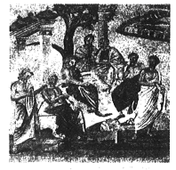
A．柏拉图学园开设的主要是哲学课 B．文艺复兴借古希腊文化的展现
C．古希腊文化在古罗马的传承 D．人文主义精神在古罗马的起源
13．据《雅典政制》记载，官员在任职资格审查中需要回答的问题包括：直系亲属的姓名以及其中男性亲属所在的村社名称；家族崇拜的神祇及其圣所的所在地；家族墓葬的方位；是否善待双亲；是否纳税；是否服兵役。这说明，雅典官员任职资格审查的核心是
A．是否具备公民权 B．是否具备管理城邦的能力
C．是否熟悉城邦情况 D．是否得到多数民众的信任
14．文字的发明是人类发展史上石破天惊的大事。为欧洲的文字奠定基础的是
A．古埃及的象形文字 B．西亚的楔形文字
C．中国商朝的甲骨文 D．腓尼基字母文字
15．下图为意大利那不勒斯附近的庞贝古城出上的壁画作品。该画作于1世纪早期，描绘了柏拉图正在与学生们讨论哲学问题。 该画可用于研究
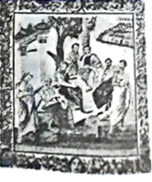
A．古代罗马帝国的思想文化 B．不同文明间的交流与互鉴
C．文艺复兴时期的绘画特点 D．雅典民主制的进步与局限
16．恩格斯曾说某宗教“是被压迫者的运动，它最初是奴隶、穷人和无产者被罗马征服或驱散的人们的宗教”。该宗教产生于古代哪一区域
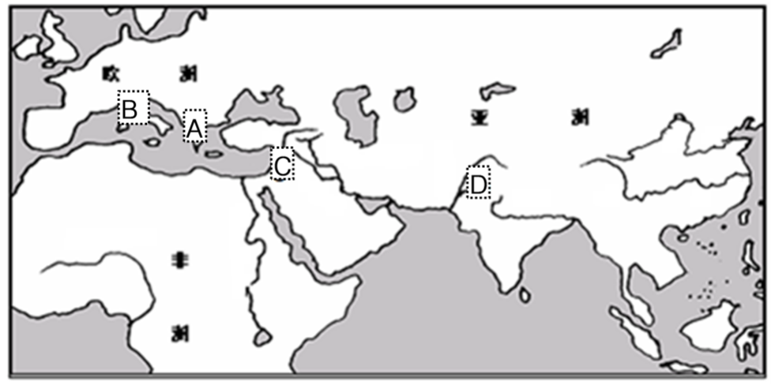

A．A B．B C．C D．D

二、非选择题：本题共4小题，共52分。均为必考题，每个试题考生都必须作答。
17．文字的诞生是人类进入文明社会的重要标志之一。阅读下列材料，回答问题。
材料一
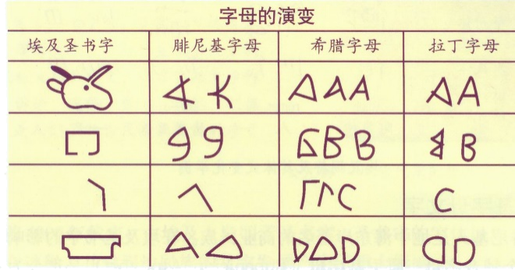
材料二 文字的灭亡，意味着文明载体的死亡。……一种文字，在几千年的漫长时光里能保持到今天还被广泛阅读、使用，平心而论，这是人类史上非常了不起的文化奇迹。
——引自余秋雨教授在中欧国际工商学院的演讲稿
（1）依据材料一并结合所学知识，简单概述字母文字的演变过程并指出其发展规律。
（2）材料二中所指的是什么文字？其最早可以追溯到哪一种文字？
18．阅读材料，回答问题。
材料一 恩格斯曾经指出，罗马法固然是奴隶制社会的法律，但它同时又是“以私有制为基础的法律的最完备形式”。是“商品生产即资本主义以前的商品生产的完善法”。因此它也必然“包括着资本主义时期大多数的法律关系”，而且可谓“商品生产者社会的第一个世界性法”。……当商品经济发展到一定程度，资本主义生产兴起之时，它便应运而起，充分地为后来的资产阶级民法所效法和采用。
——江平等《罗马法基础》
材料二 虽然斗兽场曾经有着浓郁的剥削色彩和血腥的味道，但是斗兽场作为一个建筑本身是值得敬仰和敬佩的建筑。它是建筑历史上的奇迹，一是它的规模之宏大，气势之磅碑，建筑之精美，巨大与精美的石头构成了这个完美的建筑。二是，对于如此宏伟的建筑，它的每个细节都很完美，每个枉子的雕刻，每个石阶的建造都严格依照一定的标准，来不得半点马虎。对于一个建筑的评价，它所具有的人文气息要比它本身更有价值。
——摘编自陈婷《意大利罗马斗兽场的现实意义》
（1）根据材料一并结合所学，指出罗马法在世界法律发展史中的地位，并分析罗马法在近代“应运而起”的相关原因。
（2）根据材料二并结合所学，简述大斗兽场“如此宏伟”的主要表现，并进一步说明它的“血腥味道”和“人文气息”。
19．阅读材料，回答问题。
材料一
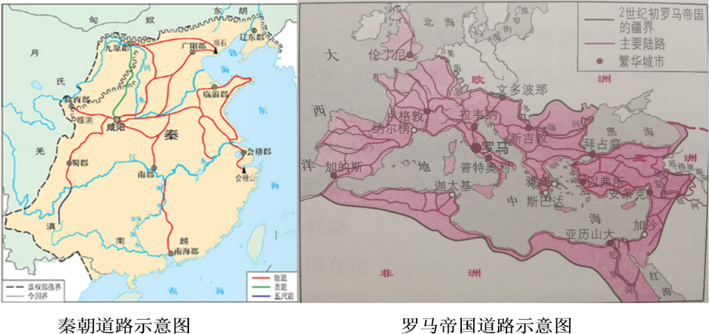
秦朝修筑的驰道、直道和五尺道等，构成了以咸阳为中心的全国性道路网。罗马帝国的道路把罗马和各行省连接起来，形成“条条大路通罗马”的盛况。
——摘编自普通高中历史教科书及填充图册
材料二 秦始皇在全国范围内修建的道路和桥梁，同其他古代社会修建的道路一样，也刺激了经济的一体化：尽管最初建设时考虑的是军事用途，但是之后，这些路桥却成为内部商业交流的通衢。
公路连接了罗马帝国的各个部分。一条长4800公里的路与北非海岸线平行，许多支线一直延伸到南方，商人、士兵通过这些支线可以深入撒哈拉沙漠。在东部地中海地区，罗马人也新建一些道路，方便了这一地区的旅游和贸易。
——摘编自《新全球史》
（1）依据材料一，概括秦朝道路和罗马帝国道路的共同特点。依据材料二并结合所学知识，分析其所起到的历史作用。
材料三
时期 | 京杭运河（北京—杭州）变迁
春秋战国 | 开凿邗沟、鸿沟，是京杭大运河中开凿最早的一段。
隋朝 | 将各段古运河加以疏浚、扩展，并相互沟通，形成以洛阳为中心，联系南北方的“大运河”。
元朝 | 会通河开通后，漕船往往有上千艘连接而行，年运粮量常达三、四百万石，沿河一些城镇码头兴起。通惠河竣工后，京杭大运河全线通航，在北京积水潭附近曾出现“舶舫蔽水”、盛况空前的繁荣景象。
明清时期 | 黄河改道，河运日益困难。宣统年间，津浦铁路通车后，大运河的运输作用逐渐为铁路所代替。
材料四 英国的运河与英国的工业革命密不可分，18世纪中后期，英国运河兴起，当铁路、公路运输还远没有那么发达时，英国的运河承担着运送钢铁、煤炭的重任，运河网主要分布在工业发达的英格兰中部，特别是伯明翰和曼彻斯特一带，而通过泰晤士河，运河也把伦敦和这些城市连在了一起。在威尔士的北部和南部，苏格兰低地也有一些人工开凿的运河。整个英国的运河网加起来达到3000公里长。18世纪中期至19世纪中期是英国运河从繁荣到衰落的主要时期。……与铁路的规格统一相比，标准不一的运河竞争力处于下风。工业革命对英国运河的发展是把双刃剑。
——摘编自《18世纪中期19世纪中期英国运河的兴衰》等
（2）依据材料三并结合所学知识，概括京杭大运河变迁的历史特点。依据材料三、四并结合所学知识，指出英国运河与京杭大运河发展的相同点。
（3）如果用以上材料进行历史研究，你会确立怎样的研究主题？
20．十二铜表法
第六表 所有权和占有（节选）：
三、使用土地的取得时效为二年，其他物品为一年。
五、外国人永远不能因使用而取得罗马市民财产的所有权。
六、于诉讼进行中，在长官前对物的所有权有争议时，应裁定该物归事实上的占有者，或认为合适的人暂行占有。
七、出卖的物品纵经交付，非在买受人付清价款或提供担保以满足出卖人的要求后，其所有权并不移转。
九、凡以他人的木材建筑房屋或支搭葡萄架的，木料所有人不得擅自拆毁而取回其木料。
十、但在上述情况下，可对改用他人木料者，提起赔偿双倍于木料价金之诉。
十一、在木料和建筑物已分离，或作葡萄架的柱子已从地中拔出后，则原所有人有权取回。
问题：
（1）以上材料集中反映了法律对人们哪方面权利的保护？
（2）上述第五条后来发生了什么变化？
（3）你如何认识以上条文所反映的罗马的法律？

参考答案
1．D
【详解】
根据材料，罗马统治者授予没有参加为争取公民权战争或嫌弃退出起义的人公民权，扩大公民权的授予，使更多人拥有公民权，可以扩大罗马统治的社会基础，故D正确；材料信息显示授予未参加或退出活动的人公民权，并不涉及各个解决的利益与要求，故A错误；材料的做法克鱿扩大罗马的统治基础，但是罗马社会内部的凝聚力无法判断，故B错误；材料与立法无关，故C排除。
2．A
【详解】
根据所学，斯多亚学派是雅典的，且这一学派并没有提出自然法的概念，因此西塞罗不可能发展其思想，故④错误。①②③的表述正确，故A正确，排除BCD。
3．B
【详解】
亚里士多德认为“谈论别人的隐私是最大的罪恶”，孔子认为“质胜文则野，文胜质则史”，王守仁认为“良知良能，愚夫愚妇与圣人同”，②③④说法正确，故答案为B项；材料中的主张与苏格拉底无关，排除含有①的A、C、D项。
4．C
【详解】
结合所学知识可知，公元97年即东汉时期，班超派遣甘英出使的大秦，应是存在于公元前27到395年的罗马帝国，C项正确；古巴比伦在公元前16世纪已为赫梯人所灭，A项错误；大月氏和大秦在东汉时期是两个并存的政权，B项错误；波斯帝国在公元前330年已结束，D项错误。
5．A
【详解】
结合所学内容可知，尼罗河定期泛滥，有利于埃及农业生产的发展；尼罗河贯穿埃及南北，提供了连通上下埃及的交通条件；尼罗河的莎纸被加工成古埃及主要的书写材料。①②③符合题意，故选A；洪水和方舟的传说是基督教中的内容，和古埃及无关，④不符合题意，排除包含④的BCD。
6．C
【详解】
结合所学内容可知，古巴比伦王国首次实现了两河流域的统一，故选C；埃及王国没有位于两河流域，排除A；亚述帝国和波斯帝国都出现与古巴比伦王国之后，与首次实现两河流域统一不符，排除BD。
7．A
【详解】
结合所学可知，98—117年为罗马皇帝图拉真统治时期，这一时期万民法体系不断发展、图拉真广场修建，①④正确，因此选A。斯多亚学派兴起于公元前4世纪末3世纪初，故②错误；万神殿鉴建于118—125年，是哈德良皇帝统治时期，故③错误，排除BCD。
8．A
【详解】
根据材料中“奴隶和隶农须无条件地服从主人”可知，《查士丁尼法典》是维护奴隶制的，但为了缓和阶级矛盾，维护其统治秩序，对奴隶又有一定程度的保护，如材料中“奴隶不堪主人虐待的，官厅得强迫主人出卖之，并重申无故杀戮奴隶的，按杀人罪处理”这部分内容，故A正确；该法维护奴隶制的存在，没有体现公平公正和人文关怀，故排除B、D两项；《查士丁尼法典》是经济发展的结果，但不是以适应商品经济发展为目的，目的应是为了维护帝国统治秩序，故排除C项。
9．D
【详解】
罗马帝国时期，国家“元首”及其“尊号”由元老院授予，元首即“第一公民”的权力来自公民的授权等，反映当时罗马依然存有民主因素，D项正确；东西方政体选择的差异不能说明罗马社会发展水平较低，A项错误；权力尚未实现集中与罗马帝国的史实不符，B项错误；材料不能说明古代罗马神权意识十分淡薄，C项错误。
10．A
【详解】
根据材料“经常出席公民大会的人数只在6000至8000人之间。而公元前431年，雅典男性公民多达42000人”可知，题干中公民的数量是多达42000人，而实际能够参政的公民人数只在6000至8000人之间，说明并不所有公民都能够参政，即雅典民主理论与实践之间存在一定的落差，A项正确；根据所学知识可知，雅典公民具有较高的集体荣誉感，并且较热衷于城邦事务，而不是漠不关心，B项错误；材料内容主要体现了雅典城邦公民总人数和实际能够参政的公民人数，体现了雅典民主理论与实践之间存在一定的落差，而没有体现参加公民大会人数越来越少，雅典民主走向衰落的过程，C项错误；根据所学知识可知，伯里克利执政时期推动雅典民主政治进一步发展，使雅典民主政治达到黄金时期，但材料内容没有体现雅典民主政治黄金时期的表现，D项错误。
11．A
【详解】
根据题干信息可知，雅典公民以国家事务为先，具有较强的参政意识，故A项符合题意；材料未强调民主政治模式对公民意识的影响，排除B项；材料并非强调以“人”的中心的精神，排除C项；材料未反映商品经济发展对居民公民意识的影响，排除D项。
12．C
【详解】
通过观察图片，结合所学知识可知，公元前1世纪早期即罗马共和国末期，庞贝古城出土的描绘柏拉图与学生讨论哲学的镶嵌画，反映了古希腊文化在古罗马得到了继承与发展，C项正确；材料不能说明柏拉图学园开设的主要是哲学课，A项错误；文艺复兴发生在14到17世纪，B项错误；人文精神起源于古代希腊而非古代罗马，D项错误。
13．A
【详解】
根据材料雅典官员任职资格中重视直接亲属和男性亲属所在村社，祭祀、纳税信息等，可见在资格审查中更加注重的是公民权，故A正确；《雅典政制》没有涉及对管理城邦能力的考查，故B错误；材料不涉及城邦的熟悉情况，故C错误；官员能否得到信任材料没有提及，故D错误。
14．D
【详解】
结合所学可知，腓尼基字母文字为欧洲的文字奠定基础，故选D；ABC不符合题意，排除。
【点睛】

15．B
【详解】
结合所学可知，柏拉图为古希腊哲学家，但他和学生讨论哲学问题的情形却出现于意大利出土的壁画当中，这反映了不同文明间的交流与互相借鉴，故选B；壁画主要反映的是古希腊的思想文化，而非古罗马帝国的思想文化，排除A；文艺复兴发生于14世纪，与材料时间不符，故壁画无法反映文艺复兴时期的绘画特点，排除C；壁画描绘的是柏拉图与学生讨论哲学的情形，只能表现雅典在思想文化方面的发展状况，无法反映雅典民主制的进步与局限，排除D。
16．C
【详解】
结合所学知识可知，基督教的发源地巴勒斯坦地区在罗马帝国的统治下，是犹太人民反抗罗马统治的群众运动的产物，符合材料信息，C属于巴勒斯坦地区，故C正确；A属于古希腊地区，B属于古罗马地区，D属于古印度地区，都不符合题意，故ABD排除。
【点睛】
本题解题的关键是紧扣材料信息“被压迫者的运动，它最初是奴隶、穷人和无产者被罗马征服或驱散的人们的宗教”，再结合所学知识从基督教的史实入手，仔细观察地图位置，即可排除无关选项。
17．（1）过程：腓尼基的字母文字是受了埃及圣书字的影响，希腊字母又是由腓尼基字母演变而来；后来罗马人对希腊字母进行了改造，形成了26个拉丁字母。规律：字母文字的发展经历了由繁到简的过程。
（2）汉字。甲骨文。
【详解】
（1）过程：根据材料一字母演变图，结合所学可知，腓尼基的字母文字是受了埃及圣书字的影响，希腊字母又是由腓尼基字母演变而来，拉丁字母是对希腊字母进行改造的基础上上产生。规律：由图表看出，字母文字的发展呈现出由繁到简的趋势。
（2）根据“一种文字，在几千年的漫长时光里能保持到今天还被广泛阅读、使用”可知是汉字。结合所学可知，汉字是由甲骨文发展演变而来的。
18．（1）地位：在中世纪和文艺复兴时期两度掀起罗马法研究的高潮；成为近代资产阶级法学的渊源和近现代法律的先驱。
原因：罗马法的本质是以私有制为基础的商品社会的法律（罗马法是商品经济一般规律的体现）；商品经济的发展（资本主义的兴起与发展）。
（2）表现：大斗兽场用巨大而精美的石头筑成；大斗兽场共分四层，一至三层有很多拱门；把希腊柱式与罗马拱券有机融合。
血腥味道：大斗兽场主要用于角斗表演。
人文气息：用若干圆柱和拱门分割整个建筑，使人置身其中时不会感到自身的渺小和微不足道。将建筑的力度与外观的美感融为一体。
【详解】
（1）地位，根据材料“以私有制为基础的法律的最完备形式”“商品生产即资本主义以前的商品生产的完善法”“商品生产者社会的第一个世界性法”等信息结合所学知识可知，古代罗马法律制度的发展历史体现了罗马人崇尚法治的精神和追求法律地位平等的决心，罗马法以其丰富的内容和比较完备的形式对后来欧洲各国的法律制度产生了深远的影响，在中世纪和文艺复兴时期两度掀起罗马法研究的高潮，并成为近代资产阶级法学的渊源和近现代法律的先驱。原因，根据材料“是‘以私有制为基础的法律的最完备形式’”可得出罗马法的本质是以私有制为基础的商品社会的法律，即罗马法是商品经济一般规律的体现；根据材料“当商品经济发展到一定程度，资本主义生产兴起之时，它便应运而起”可得出商品经济的发展，资本主义的萌芽促进罗马法在近代“应运而起”。
（2）表现，根据材料“规模之宏大，气势之磅碑，建筑之精美，巨大与精美的石头构成了这个完美的建筑”可得出大斗兽场用巨大而精美的石头筑成；根据材料“每个枉子的雕刻，每个石阶的建造都严格依照一定的标准，来不得半点马虎”大斗兽场是古罗马文明的象征，遗址位于意大利首都罗马市中心，共分四层，一至三层有很多拱门；结合所学可知，从外观上看，大斗兽场呈正圆形，俯瞰时，它是椭圆形的，把希腊柱式与罗马拱券有机融合。“血腥味道”，根据材料“经有着浓郁的剥削色彩和血腥的味道”结合所学可知，大斗兽场是古罗马帝国专供奴隶主、贵族和自由民观看斗兽或奴隶角斗的地方，即主要用于角斗表演的场所。人文气息，根据材料“对于一个建筑的评价，它所具有的人文气息要比它本身更有价值”结合所学可知，斗兽场在建筑史上堪称典范的杰作和奇迹，以庞大、雄伟、壮观著称于世，将建筑的力度与外观的美感融为一体，同时用若干圆柱和拱门分割整个建筑，使人置身其中时不会感到自身的渺小和微不足道，体现了其“人文气息”。
19．（1）共同特点：以都城为中心，形成网络；道路多，范围广，遍布帝国境内。
历史作用：有利于维护国家的统一，政治的稳定，行政效率的提高；有利于促进经济贸易的流通；有利于文化的交流传播。
（2）特点：开始修建于春秋战国时期，形成时间长；沟通水域多，运输量大；近代被铁路运输所取代。
相同点：都是为了适应经济发展需要而修建；运河的修建都促进了经济的发展和沿河地区城市的崛起；其衰落都是由于第一次工业革命以后交通运输业的发展。
（3）主题：交通与社会变迁；水陆交通对社会发展的作用等。
【详解】
（1）“共同特点”，依据材料一图示和材料信息“秦朝修筑的驰道、直道和五尺道等，构成了以咸阳为中心的全国性道路网。罗马帝国的道路把罗马和各行省连接起来，形成‘条条大路通罗马’的盛况”得出：以都城为中心，形成网络；道路多，范围广，遍布帝国境内。“历史作用”，依据材料二信息“也刺激了经济的一体化……在东部地中海地区，罗马人也新建一些道路，方便了这一地区的旅游和贸易”得出：有利于促进经济贸易的流通；结合所学知识从有利于维护国家的统一，行政效率的提高；有利于文化的交流传播等角度补充。
（2）“历史特点”，依据材料三信息“开凿邗沟、鸿沟，是京杭大运河中开凿最早的一段”得出：开始修建于春秋战国时期，形成时间长；由材料信息“漕船往往有上千艘连接而行，年运粮量常达三、四百万石”并结合所学知识得出：沟通水域多，运输量大；由材料信息“宣统年间，津浦铁路通车后，大运河的运输作用逐渐为铁路所代替”得出：近代被铁路运输所取代。“相同点”，依据材料三和材料四信息“英国的运河与英国的工业革命密不可分”得出：都是为了适应经济发展需要而修建；由材料信息“通过泰晤士河，运河也把伦敦和这些城市连在了一起”得出：运河的修建都促进了经济的发展和沿河地区城市的崛起；由材料信息“与铁路的规格统一相比，标准不一的运河竞争力处于下风。工业革命对英国运河的发展是把双刃剑”得出：其衰落都是由于第一次工业革命以后交通运输业的发展。
（3）“研究主题”，依据以上材料并结合所学知识得出：交通与社会变迁；水陆交通对社会发展的作用等。
20．（1）水平1：能从材料中正确提取信息。
·对私有财产的保护。
水平2：其他答案。
（2）水平1：能与课本知识准确结合。
·随着罗马公民权的扩大，尤其是公元212年，卡拉卡拉授予帝国全体自由民以公民权，罗马人与境内外邦人在法律上的差别逐渐消失，原来所谓的“外国人”也有资格取得罗马市民财产的所有权。
水平2：其他答案。
（3）水平l：能辩证地看待材料所反映的对私有财产的保护。
·保护公民私有财产，有利于社会稳定和经济发展。
·主要维护的是贵族和富裕平民的利益。
水平2：不能能辩证地看待两种政治制度，非此即彼。其他答案。
【详解】
（1）根据材料“外国人永远不能因使用而取得罗马市民财产的所有权”“应裁定该物归事实上的占有者，或认为合适的人暂行占有”“凡以他人的木材建筑房屋或支搭葡萄架”等信息可知，材料内容体现了《十二铜表法》对私有财产的保护。
（2）根据材料“外国人永远不能因使用而取得罗马市民财产的所有权”可知，《十二铜表法》只是用于罗马公民，属于公民法，但随着罗马帝国的建立及其领土的扩大，万民法逐渐代替公民法，外族人在法律上的差别逐渐消失，原来所谓的“外国人”也有资格取得罗马市民财产的所有权。
（3）根据材料内容可知，材料所体现的法律条文主要侧重于保护个人的私有财产，这有利于维护私有财产，有利于缓和社会矛盾和稳定社会秩序，同时一定程度上有利于维护平民的利益，但最终维护的是贵族和富裕平民的利益等辩证地看待和分析。

